

菊池のおいしい旬の味

の宝島食材をたべよう

きくちさんデー

**ピーマン**

７月

**「きくちさんデー」**では、でされるのをします。

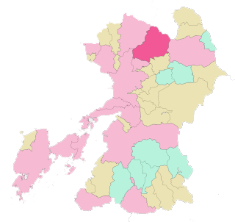

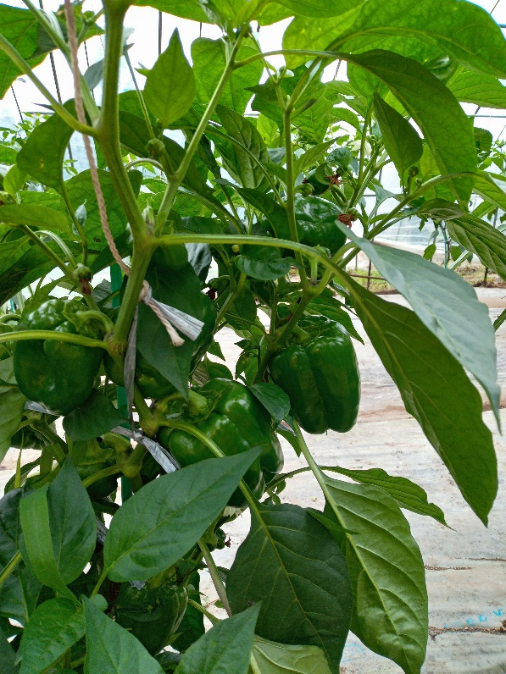

ピーマンは４にえると、６から１１のがりるまでくがくです。カロテンやビタミンＣ、ビタミンＥをくむため、やの、れなどにもがあるといわれています。

のさんのでは、ニューエースというのピーマンの、みが少ない「こどもピーマン」がたくさんられていました。

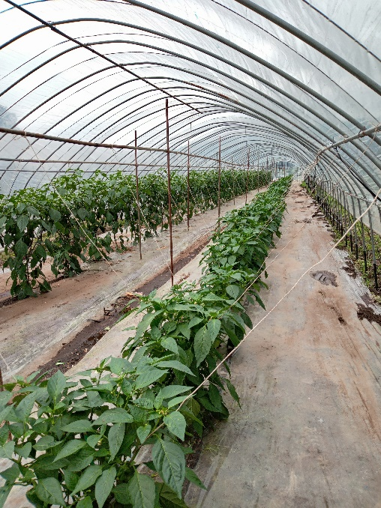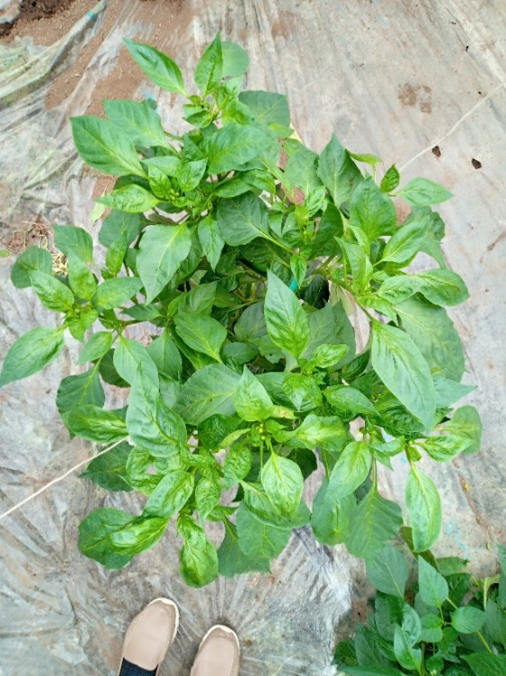

をひもでっって、のをげることで、のがにくようになります。これがたくさんのがなるコツです。

の

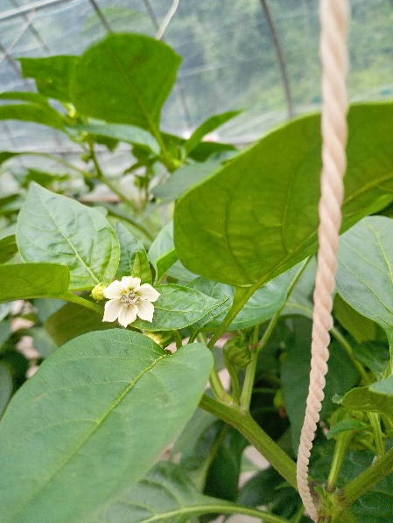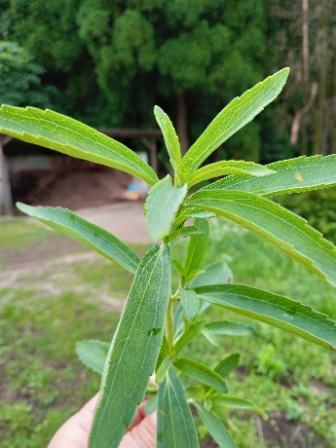

ピーマンのは、です。とてもさいですが、きなにっていきます。

さんは、『ステビア』というハーブからをってピーマンにえておられました。これでみがなくなるそうです。

**＜もんだい＞**

**いちごはどこからべると**

**いでしょう？**

**クイズにちょうせん！**